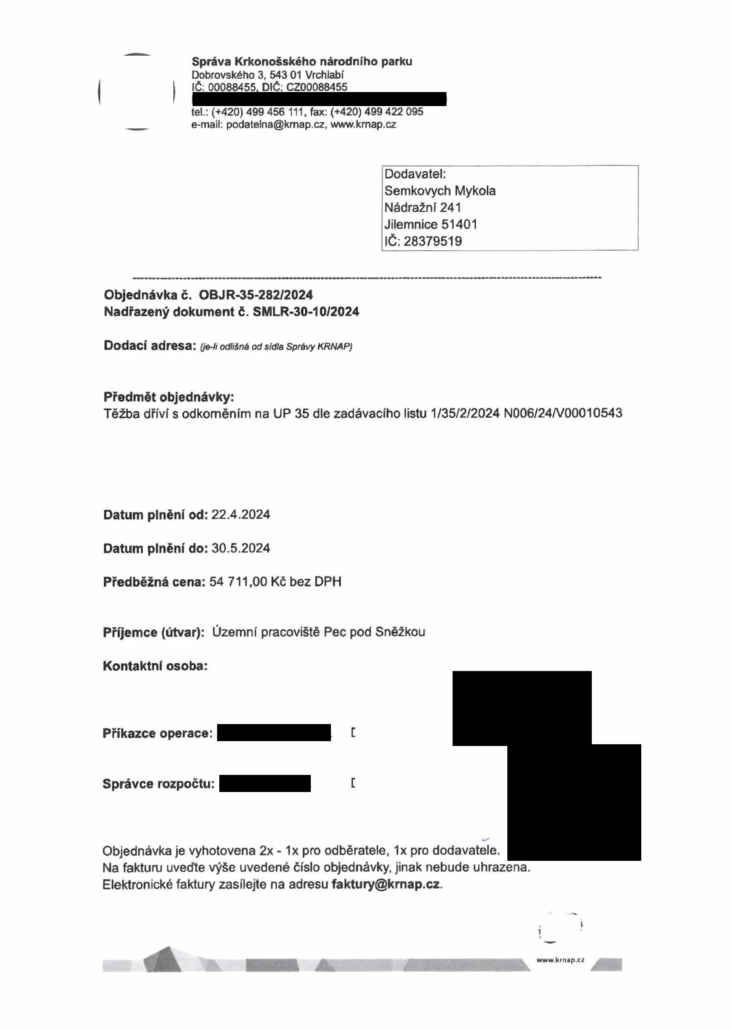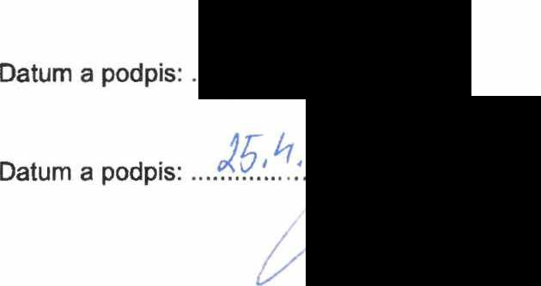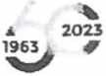

Správa Krkonošského národního parku
Dobrovského 3, 543 01 Vrchlabí IČ; 00088455, DIČ: CZ00088455

tel.: (+420) 499 456 111, fax: (+420) 499 422 095
e-mail: podatelna@kmap.cz, www.krnap.cz

Dodavatel: Semkovych Mykola Nádražní 241
Jilemnice 51401 IČ:28379519

Objednávka č. OBJR-35-282/2024 Nadřazený dokument č. SMLR-30-10/2024

Dodací adresa: (je-li odlišná od sídla Správy KRNAP)

Předmět objednávky:
Těžba dříví s odkoměním na UP 35 dle zadávacího listu 1/35/2/2024 N006/24A/00010543

Datum plnění od: 22.4.2024

Datum plnění do: 30.5.2024

Předběžná cena: 54 711,00 Kč bez DPH

Příjemce (útvar): Územní pracoviště Pec pod Sněžkou

Kontaktní osoba:

Příkazce operace: Datum a podpis:

Správce rozpočtu: Datum a podpis:

Objednávka je vyhotovena 2x - 1x pro odběratele, 1x pro dodavatele.
Na fakturu uveďte výše uvedené číslo objednávky, jinak nebude uhrazena. Elektronické faktury zasílejte na adresu faktury@krnap.cz.

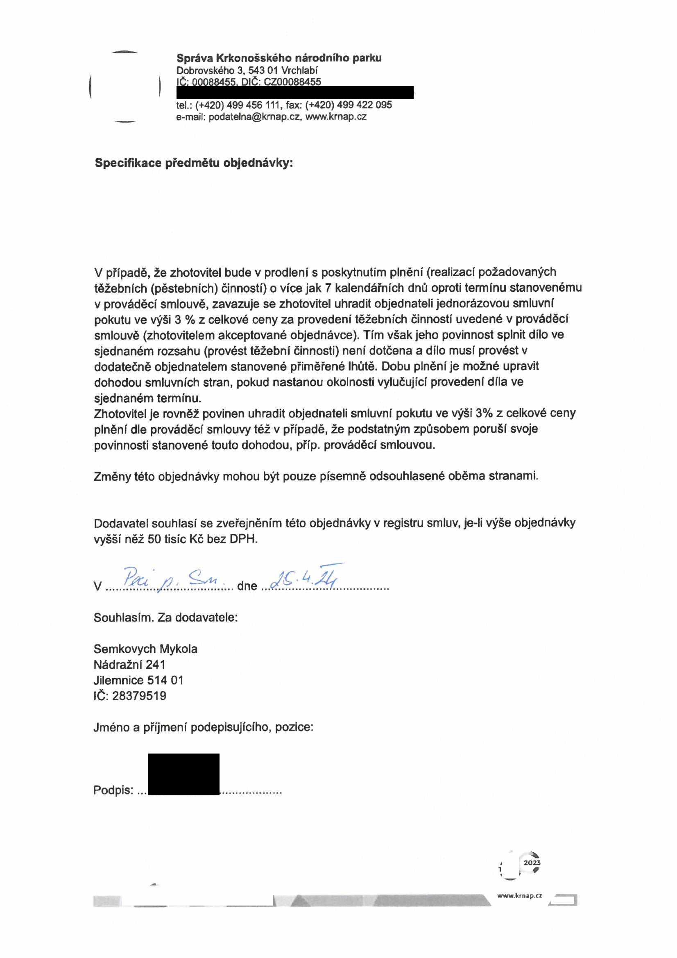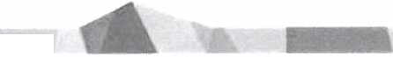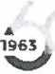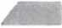

Správa Krkonošského národního parku
Dobrovského 3, 543 01 Vrchlabí IČ: 00088455, DIČ: CZ00088455

tel.: (+420) 499 456 111, fax: (+420) 499 422 095
e-mail: podatelna@kmap.cz, www.krnap.cz

Specifikace předmětu objednávky:

V případě, že zhotovitel bude v prodlení s poskytnutím plnění (realizací požadovaných těžebních (pěstebních) činností) o více jak 7 kalendářních dnů oproti termínu stanovenému v prováděcí smlouvě, zavazuje se zhotovitel uhradit objednateli jednorázovou smluvní pokutu ve výši 3 % z celkové ceny za provedení těžebních činností uvedené v prováděcí smlouvě (zhotovitelem akceptované objednávce). Tím však jeho povinnost splnit dílo ve sjednaném rozsahu (provést těžební činnosti) není dotčena a dílo musí provést v dodatečně objednatelem stanovené přiměřené lhůtě. Dobu plnění je možné upravit dohodou smluvních stran, pokud nastanou okolnosti vylučující provedení díla ve sjednaném termínu.
Zhotovitel je rovněž povinen uhradit objednateli smluvní pokutu ve výši 3% z celkové ceny
plnění dle prováděcí smlouvy též v případě, že podstatným způsobem poruší svoje povinnosti stanovené touto dohodou, příp. prováděcí smlouvou.

Změny této objednávky mohou být pouze písemně odsouhlasené oběma stranami.

Dodavatel souhlasí se zveřejněním této objednávky v registru smluv, je-li výše objednávky vyšší něž 50 tisíc Kč bez DPH.

v...............................................................

Souhlasím. Za dodavatele:

Semkovych Mykola Nádražní 241
Jilemnice 514 01
IČ: 28379519

Jméno a příjmení podepisujícího, pozice:

Podpis:... ..................

2023
¥

MnMw.krnap.cz
k

